**UNIVERSIDAD TECNOLÓGICA DE SANTIAGO, UTESA**

SISTEMA CORPORATIVO

FACULTAD DE INGENIERIA Y ARQUITECTURA

CARRERA DE INGENIERIA EN SISTEMAS COMPUTACIONALES 

**ASIGNATURA:**

Programación de Video Juegos

INF-910-001

**TAREA SEMANA 10:**

Capítulo 1

**PRESENTADO A:**

Iván Mendoza

**PRESENTADO POR:**

Liván Herrera (2-16-0686)

**Santiago de los Caballeros**

**República Dominicana**

**Noviembre, 2021**

**INDICE**

**CAPÍTULO I: VIDEOJUEGO Y HERRAMIENTAS DE DESARROLLO**

1.1 Descripción

1.2 Motivación

1.2.1 Originalidad de la idea

1.2.2 Estado del Arte

1.3 Objetivo general

1.4 Objetivos específicos

1.5 Escenario

1.6 Contenidos

1.7 Metodología

1.8 Arquitectura de la aplicación

1.9 Herramientas de desarrollo

**CAPÍTULO I: VIDEOJUEGO Y HERRAMIENTAS DE DESARROLLO**

***NOMBRE: TEDDY Y EL MUNDO DEL MISTERIO***

* 1. **Descripción**

Teddy y el mundo del misterio es un videojuego 2D de aventura y acción con clasificación T, es decir para mayores de 13 años. En este videojuego el jugador va a entrar a un mundo oscuro y misterioso en cual deberá ir avanzando y evitando los obstáculos con los que se encuentre, así también en diferentes puntos del mapa hay unos orbes que debe recoger y ya habiendo logrado todo lo mencionado llegar a la meta para ganar o pasar al siguiente nivel.

* 1. **Motivación**

Influenciado por los videojuegos desde pequeños, en especial por los de aventura y acción. Aventura como Super Mario Bros, en el cual uno como jugador va pasando cada nivel y para lograrlo se deben poseer habilidades para no chocar con los obstáculos o enemigos que se van presentando en el transcurso del nivel, así también como el aumento de la dificultad entre más avanzado es el nivel. A su vez contiene acción ya que si aparece algún enemigo necesita buscar la forma de eliminarlo y evitarlo para no morir.

La idea de Teddy y el mundo del misterio va por esa línea en el cual el jugador entra en un mundo misterioso y oscuro, así mismo la música del juego para que le de más emoción y el jugador sienta más adrenalina mientras va avanzando. También se va a encontrar con distintos tipo de obstáculos para que se le dificulte la llegada a la meta y a diferencia de Mario que recoge monedas, Teddy deberá recoger los orbes que encuentre. En cuanto a los obstáculos hay de todo, desde pozos interminables hasta trampas de púas, sierras giratorias gigantes en el camino y más.

* + 1. **Originalidad de la idea**

El dato más característico para el desarrollo de este videojuego es la idea de seguir desarrollando juegos tipo Super Mario Bros y otros juegos 2D que sigan esta temática de avanzar niveles donde se presenten varios obstáculos y que con el transcurso de los niveles la dificultad aumente. Añadiéndole a este un toque misterioso para que sea más interesante para el jugador.

Ha sido diseñado utilizando como base ciertos Assets tomados de la plataforma y comunidad de aprendizaje de Unity como también algunos conceptos de historia y desarrollo conceptual aprendidos y estudiados en la materia.

* + 1. **Estado del Arte**

Tipo de gráficos que utiliza: 2D

Empresas que utilizan este tipo de juegos:

Colorspace Studio (In the Shadows)

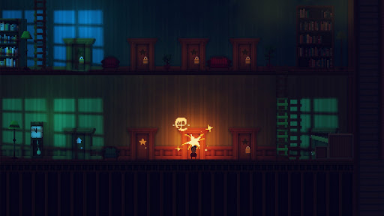

Slipgate Ironworks (Rad Rodgers: Radical Edition)

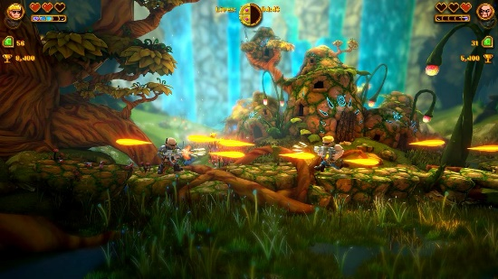

Vicarious Visions (Crash Bandicoot N. Sane Trilogy)

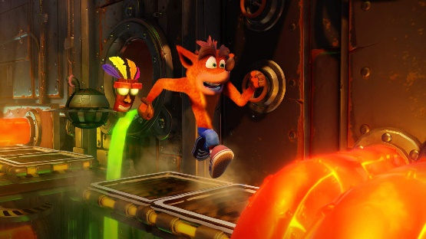

Videocult (Rain World)

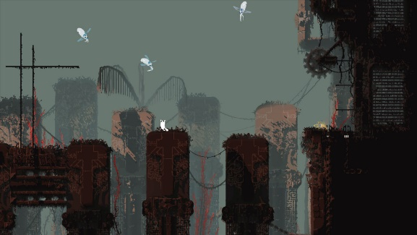

* 1. **Objetivo general**

Su principal objetivo es encontrar todos los orbes del juego y llegar a la meta (bola que representa el globo terráqueo y que sostienen en la mano la Virgen, Cristo o emperadores en algunas pinturas o esculturas.).

* 1. **Objetivos específicos**
* Encontrar todos los orbes del juego.
* Evitar caer en los distintos obstáculos ya que si cae en uno vuelve al inicio.
* Poseer buenas habilidades y estrategias.
* Paciencia y planificación.
* Llegar a la meta.

* 1. **Escenario**

El juego va a constar de distintos niveles todos siguiendo un formato similar pero mientras va avanzando o pasando cada nivel así mismo el grado de dificultad y su diseño.

La idea es que el mundo es un tipo de laberinto en el cual el jugador deber ir avanzando sin chocar o tropezar con los diferentes obstáculos que se le irán presentando e ir coleccionando los orbes que encuentre en cada nivel y así luego llegar a la meta.

* 1. **Contenidos**

Se presentará un videojuego de tipo acción desarrollado en plataforma 2D, en el que personaje principal deberá encontrar todos los orbes y lograr llegar a la meta en el menor tiempo posible.

* 1. **Metodología**

*Fase 1: Selección*

He escogido la herramienta de Unity para desarrollar el videojuego ya que es práctica e interactiva además proporciona una facilidad de uso, así también en caso de tener algún error de compilación al ser una plataforma de las más utilizadas es más sencillo encontrar ayuda de otros desarrolladores.

*Fase 2: Formación*

Me he asistido de diferentes manuales y multimedia para la construcción del videojuego, centrándonos en las funciones específicas que el juego tendrá. Así también tomando como referencia tutoriales de juegos similares a este.

*Fase 3: Definición del videojuego*

El videojuego contará con varios niveles, en un inicio solo con uno para pruebas y verificar que todo funcione bien y luego en futuras actualizaciones se van añadiendo más para aumentar la experiencia y dificultad de cada nivel que pase el jugador, cuenta con una intro de inicio y al finalizar o ganar un texto de que has ganado, contabiliza el tiempo que tarde el jugador en pasar, así como las veces que perdió intentando ganar.

*Fase 4: Desarrollo del videojuego*

Según lo descrito anteriormente, el juego se ha desarrollado con la herramienta de Unity en 2D bajo la versión 2019.4.31f1 LTS. Utilizando como editor de código Visual Studio Code.

*Fase 5: Test con usuarios*

Hasta ahora el test con los usuarios ha sido todo un éxito, las reacciones de ellos han sido positivas y no se han reportado ninguna falla, más si ha habido críticas constructivas como la de ir aumentando la dificultad de los futuros niveles, ya que después de haberlo pasado el mismo varias veces se vuelve muy sencillo, junto con esto añadir más tipo de obstáculos, lo cual contribuye a aumentar la dificultad.

*Fase 6: Publicación*

El videojuego será lanzado inicialmente en la plataforma de ITCH.IO y GitHub, en un futuro (cuando se compile la versión para móviles) en las tiendas de App Store y Google Play.

* 1. **Arquitectura de la aplicación**

El videojuego ha sido desarrollado para ejecutarse tanto en desktop como en la web, aunque en un futuro estará pensado la posibilidad de compilar el videojuego para plataformas móviles.

* 1. **Herramientas de desarrollo**

Las herramientas utilizadas para el desarrollo de dicho videojuego han sido Unity junto con Visual Studio Code siendo este el editor de código, así también GitHub con el propósito de llevar un control de versiones para actualizaciones futuras.

**GitHub:** [**https://github.com/livanh1/DocumentacionProyectoFinal**](https://github.com/livanh1/DocumentacionProyectoFinal)